**Seznam pomůcek 1. třída**

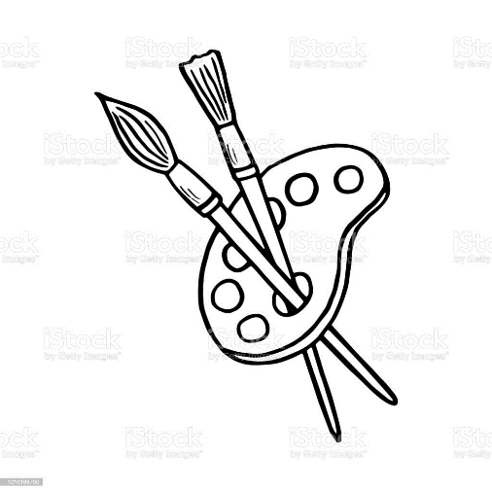

* Vybavené pouzdro
* Štětce- **kulatý** (velký, malý), **plochý** ( velký, malý)
* Kelímek na vodu
* Paletu na míchání barev
* Pastely- Souprava prašných pastelů- (doporučuji Koh-i-noor)
* Fixy
* Progresa
* Nůžky
* Lepidlo Herkules
* Lepidlo tyčinkové (větší)
* PVC ubrus na výtv. výchovu

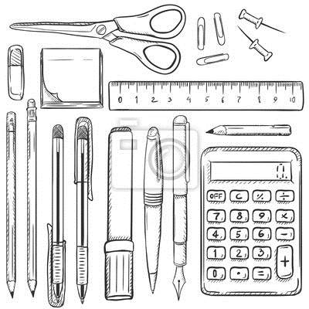

* Pravítko 15cm
* Tužka č. 1
* Tužka č. 2
* Tužka č. 3
* Guma
* Ořezávátko
* Desky na sešity
* Obaly na učebnice na sešity
* Desky na matematické karty
* Popisovací dvojsložka A5
* Průhledné složky do pořadače (30ks)
* Plastové obálky 2 malé
* Ručník s poutkem
* Dle potřeby podsedák
* Kapesníky
* Přezůvky
* Cvičební úbor- obal na úbor, tričko, tepláky a kraťasy, cvičky nebo tenisky (nesmí být černá podrážka)

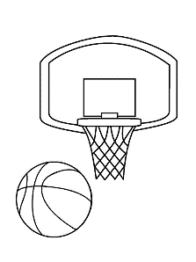Doporučuji vše dětem podepsat.